常州市滨江中学英语组活动记录表
活动时间：2019年10月 16日
活动地点：七年级二楼办公室
活动参与人员：陈璇，宋迪，王培玉，朱小琳，徐超，吕梦迪，唐媛媛
活动具体内容（附照片文字）：

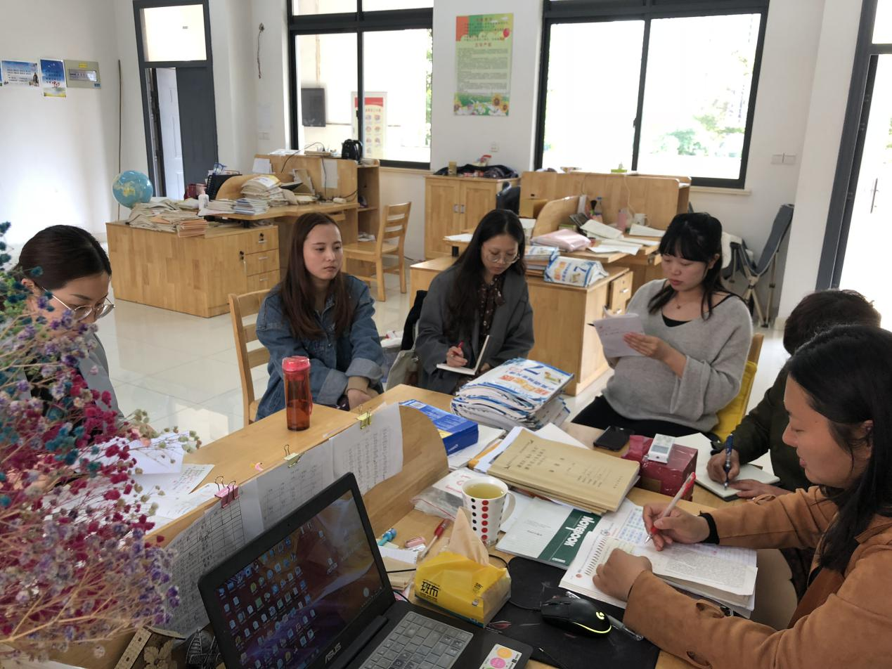各班英语学习情况反馈
开学一个月以来，每个英语老师对自己班级的学习情况都已较为了解，因此本周的备课组会议的主题就是各位任课老师的反馈交流。
1.1班、2班的同学基础知识掌握得比较好，但是1班的尖子生还不够突出，后期需要更加关注；在平时背诵中，老师安排不同的背书组长，调动学生的热情。
2.3班、4班的同学主要问题在阅读、完形方面，需要多指导阅读理解
3.5班主要问题在尖子生数量不是特别多，优势在于学困生数量较少，学生在做完形时没有一定的方法，不会理解上下文；12班的同学主要问题在于上课纪律，老师需要不停打断课堂来处理学生讲话的问题。
4.6班优势在于尖子生较多，劣势在于学困生也实在是非常多，有四五个同学小学几乎没有学过英语；9班中上的学生较多，但尖子生不如6班突出，学困生数量不多，因此总体来说两个班的水平保持一致；后期需要关注两个班的做题速度
5.7班、8班较开学的状态略有下滑，老师需要关注及格边缘的学生，尽量鼓励他们突破及格线
6.10班、11班近期表现比较平稳，尤其是11班有进步，老师需要经常与家长沟通，并且组建班级内部的学习小组，让学生在课后有事可做。但问题在于学生对于老师讲的知识点不够敏感，做题时不周全。
本次会议，年级组长杜老师也参与了交流，希望后期每个老师都能针对今天发现的问题，采取相应措施，争取期中考试能有进步。
记录人：宋迪
日期：2019年10月16日

